Relatório de Exploração de Sistema
Nome: Anderson Richard da Silva
RA: 98021441
Usuário
- Não possui um limite mínimo de caractere ao inserir o nome e o mesmo pode inserir somente uma letra, esta mesma ocasião ocorre ao inserir e-mail que o usuário pode inserir uma letra seguida da arroba e mais uma letra finalizando com .com e salvando as informações no banco de dados.

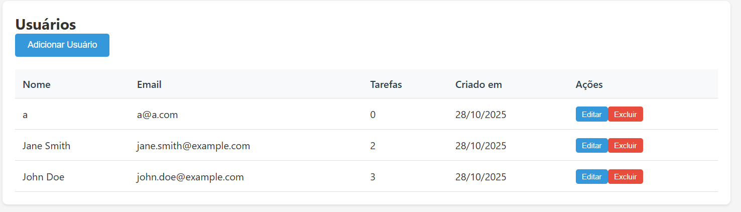

- Não possui um limite máximo de caractere ao inserir o nome e o mesmo pode inserir várias letras, esta mesma ocasião ocorre ao inserir e-mail que o usuário pode inserir várias letras seguida da arroba e mais uma letra finalizando com .com e salvando as informações no banco de dados

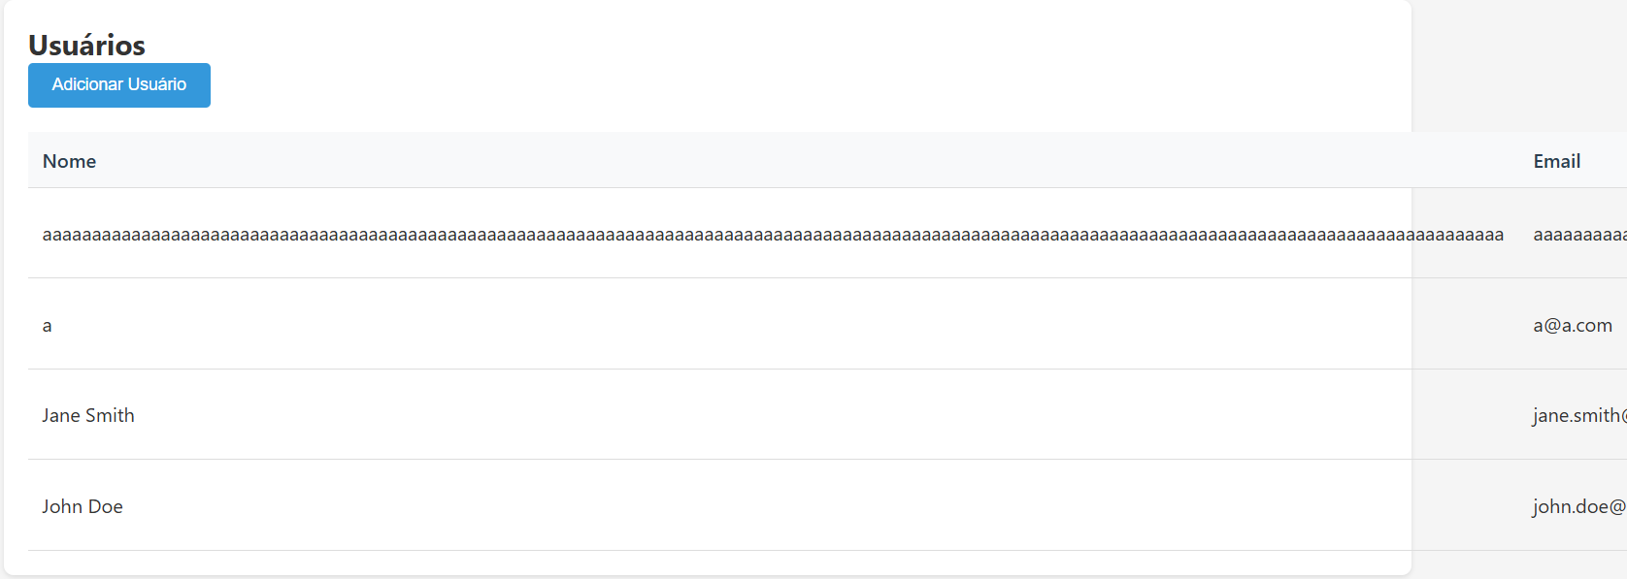
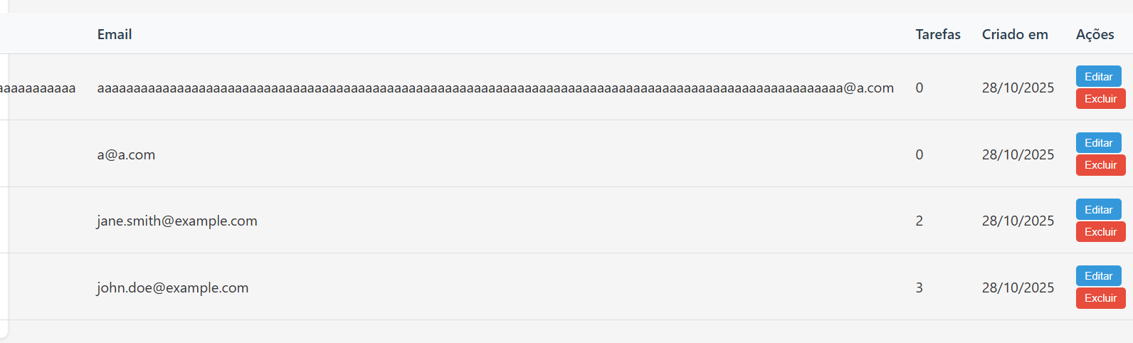

- Não há uma padronização quanto ao domínio de e-mail, no teste realizado o usuário pode inserir várias vezes .com

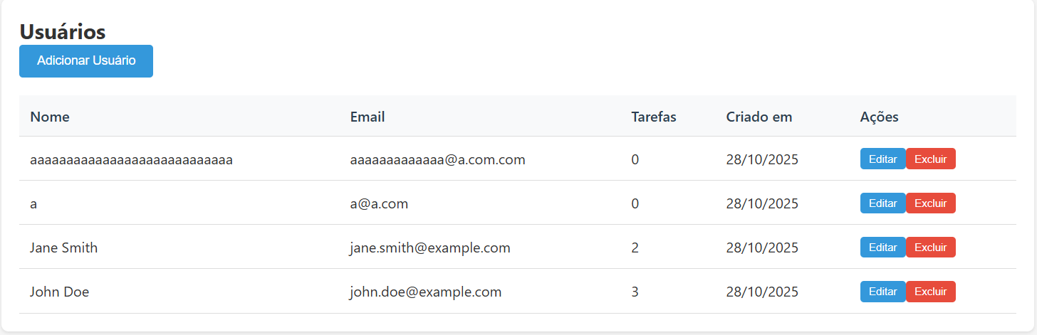
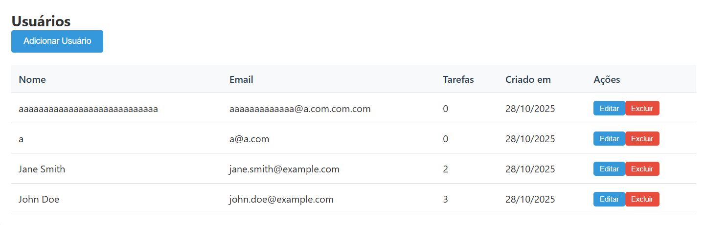

- É possível criar um usuário com campo vazio ao preencher o nome.

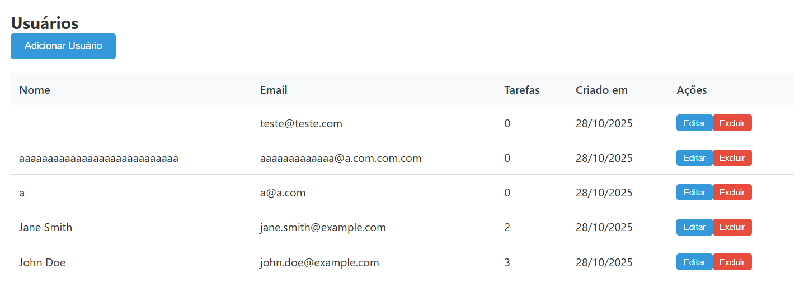

- Ao deletar um usuário o mesmo acaba excluindo as tarefas atreladas a ele

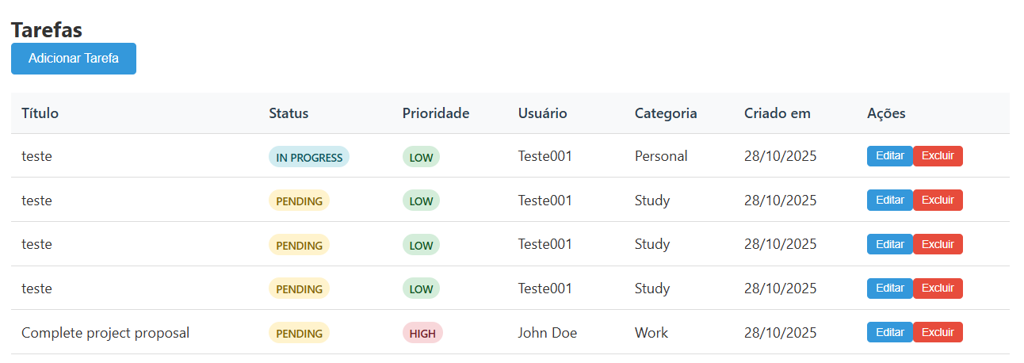
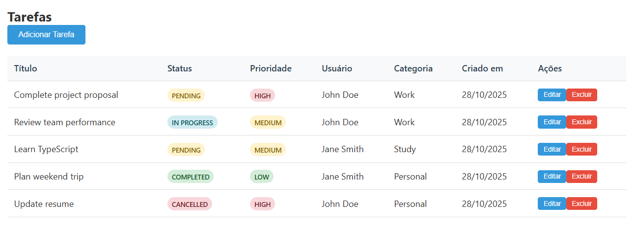
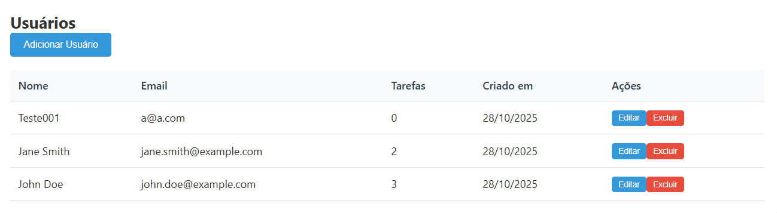
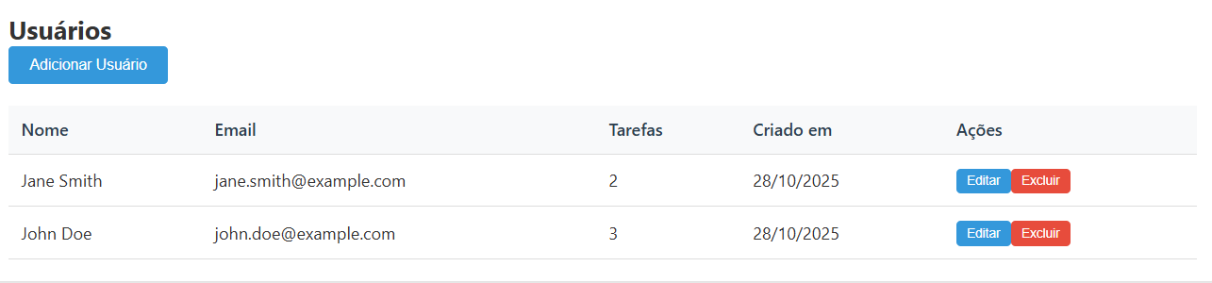

Tarefa
- É possível criar uma tarefa sem inserir um texto tanto no campo de título quanto no campo de descrição.

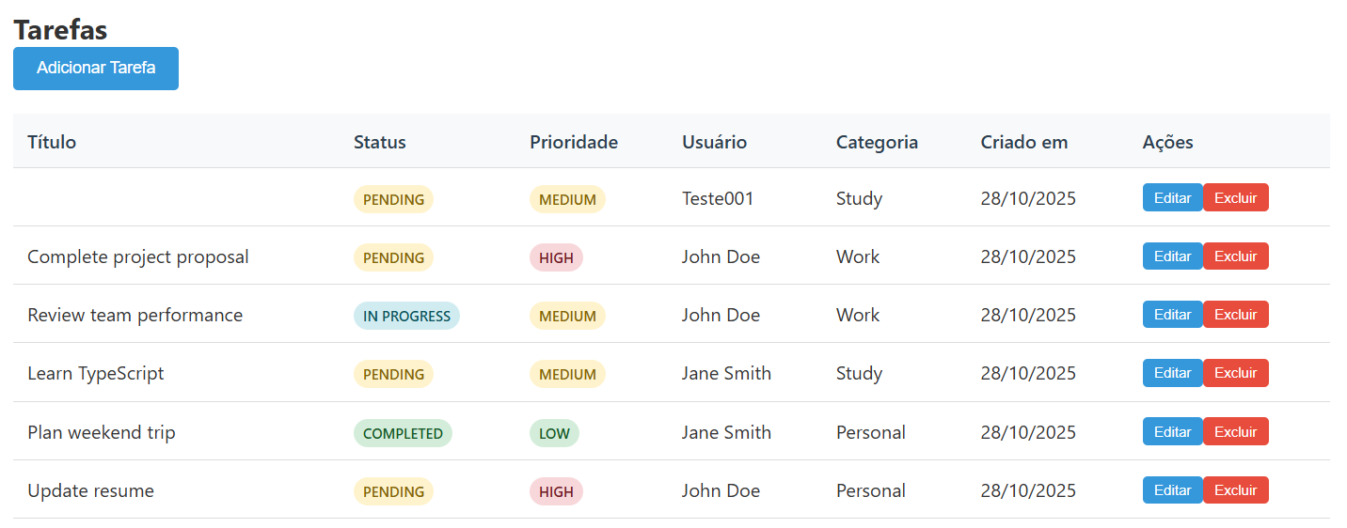

- Não há um limite máximo de caractere que pode se inserir no campo de título e no campo de descrição.

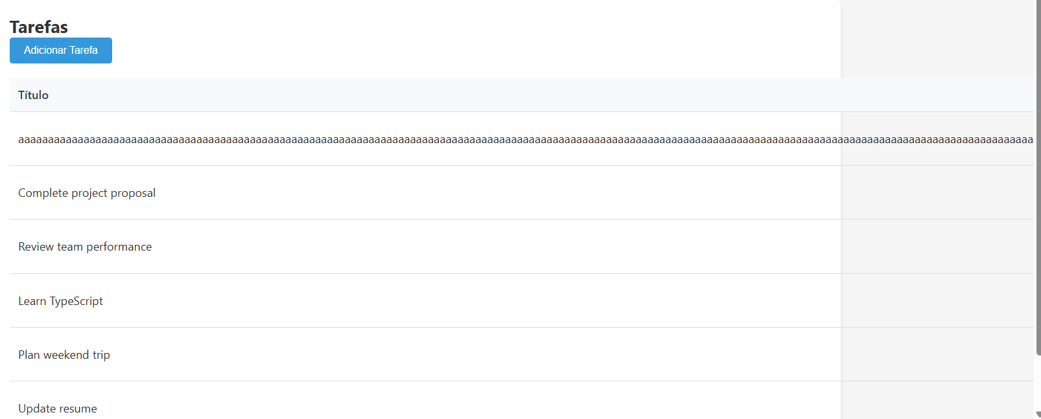
Categorias
- Não há um campo de caractere mínimo ao criar uma categoria o mesmo vale para a descrição

